Cygwin和Eclipse搭配开发
- Eclipse安装
参考标准安装，下载eclipse_cpp的windows版本。
- Cygwin安装
参考百度经验，确保默认的和“Devel”选项都安装，包含了linux gcc等相关支持。

C/C++开发
- 新建C/C++工程
“File”>“New”>，打开“New”对话框，选择“C Project”项。
Toolchains选择“Cygwin GCC”。
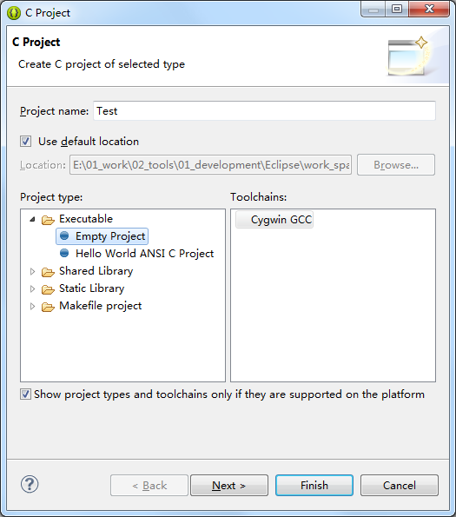

- 输入工程名，点击“Finish”完成。OK！
- Z

Linux Driver开发
- 新建C/C++工程（同上）
- 添加linux相关头文件
右键工程->Propertise，选择C/C++ General里的Paths and Symbols，选中在includes选项卡里的GNU C，然后点击右边的Add按钮，添加内核头文件目录，如下：
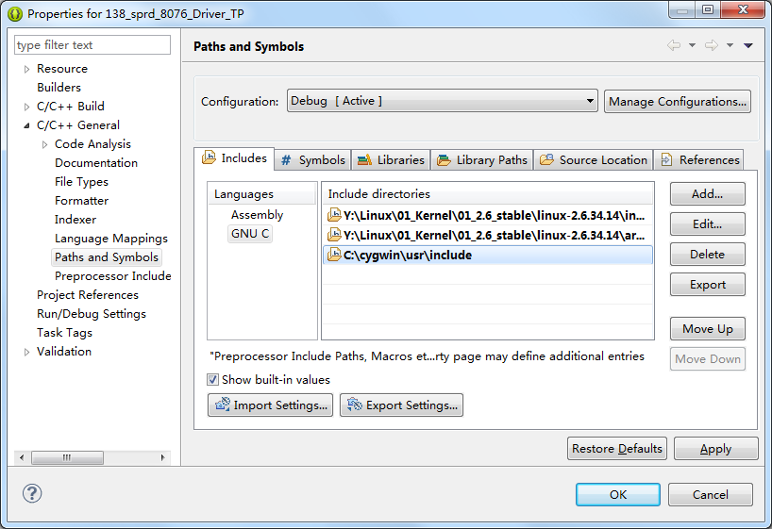

其中：两个include是下载的标准linux内核代码。（2.6的）
linux/include
linux/arch/arm/include
第三个include包含Cygwin提供的头文件。

- 添加kernel属性
在Symbols选项卡里添加一个Symbols，Name为__KERNEL__，Value为1，如下：
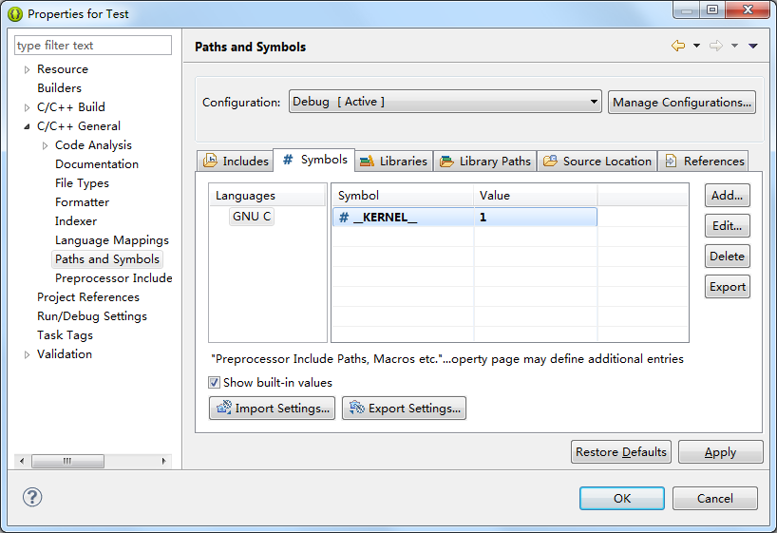

- 配置完成，点击确定。Ok！
- Z

